

1. **全等三角形 14.2 三角形全等的判定**

**（同步练习）**

**姓名： 班级：**

**一、选择题**

1．根据下列给出的三角形的条件，一定画出唯一三角形的是（　　）

A．三条边 B．三个角 C．两边一角 D．以上都可以

2．如图，于点 C，于点D，要根据“”直接证明 与全等， 则还需要添加一个条件是（　　）

A． B． C． D．

3．用直尺和圆规作一个角等于已知角的作图痕迹如图所示，则作图的依据是（　　）

A． B． C． D．

4．根据下列已知条件，能画出唯一的的是（　　）

A．，，

B．，

C．，，

D．，，

5．如图，，要根据“”判定，则需添加的条件是（　　）

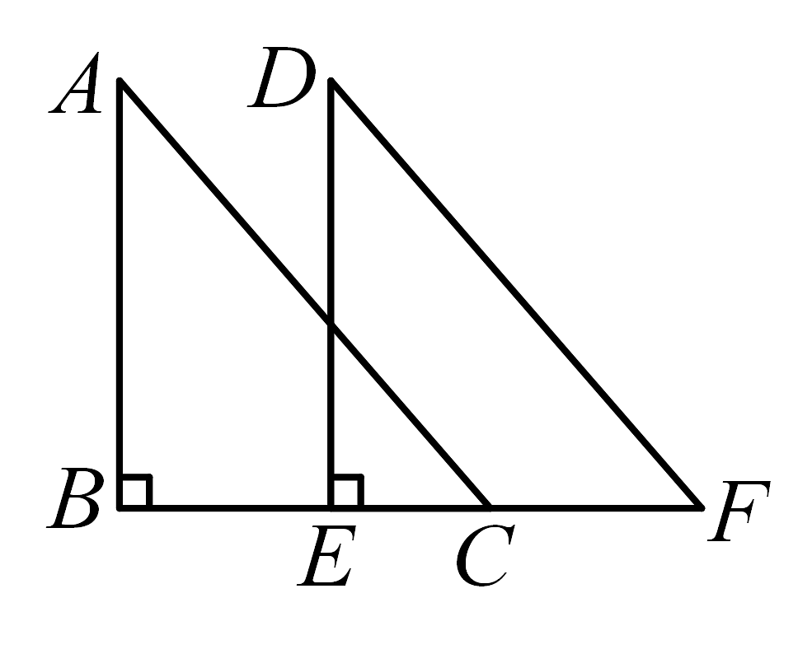

A． B． C． D．

6． 如图，在四边形ABCD中，连接BD，已知AB=CB，若要用“SAS”判定△ABD≌△CBD，则还需添加的一个条件是 (　　)

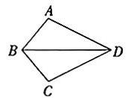

A．∠ABD=∠CBD B．∠A=∠C C．AD=CD D．∠ADB=∠CDB

7． 如图，AE=AC，∠1=∠2，若要用“ASA”证明△ABC≌△ADE，则还需要添加的条件是（ )

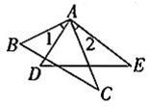

A．∠B=∠D B．∠1=∠D C．∠E=∠C D．∠2=∠C

8．如图，是作△ABC的作图痕迹，则此作图的已知条件是（　　）

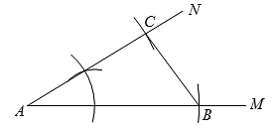

A．两角及夹边 B．两边及夹角

C．两角及一角的对边 D．两边及一边的对角

9．如图，∠B=∠D=90°，CB=CD，∠1=30°，则∠2=（　　）

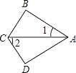

A．30° B．40° C．50° D．60°

10．如图，在△ABC中，AC=5，中线AD=7，则AB边的取值范围是（　　）

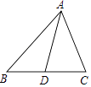

A．1＜AB＜29 B．4＜AB＜24 C．5＜AB＜19 D．9＜AB＜19

**二、填空题**

11．如图，△ABC是不等边三角形，DE＝BC，以D，E为两个顶点作位置不同的三角形，使所作的三角形与△ABC全等，这样的三角形最多可以画出　 　个．

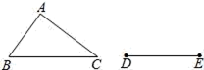

12．如下图是用直尺和圆规作一个角等于已知角的示意图，则判定的依据是　 　．

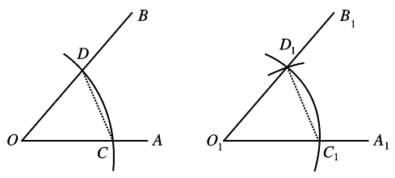

13．如图，在中，是边上的中线，过点C作，交的延长线于点D，过点B作，交于点F，若，的面积为a，则的面积为　 　．（用含a的代数式表示）

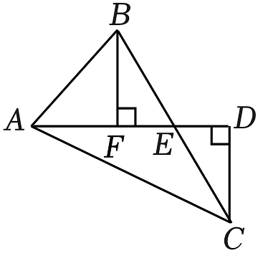

14．如图，已知为的中点，若　 　cm．

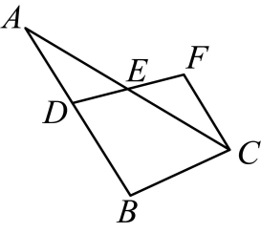

15．如图，在中，平分交的延长线于点E．若，则　 　．

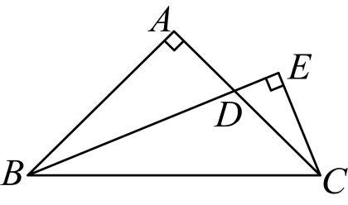

16．如图，小明与小敏玩跷跷板，两人距支点 O的距离相等，则小明从水平位置上升的距离 CF 和小敏从水平位置下降的距离DG 相等，该结论的依据为

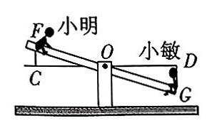

17．如图所示， ， ， ，点 在线段 上，若 ， ，则 　 　 .

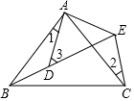

**三、解答题**

18．已知：如图，点C是线段AE的中点，AB=CD，BC=DE．  
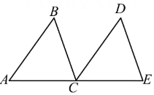

求证：AB∥CD．

19．如图，在△ABC中，∠ACB＝90°，AC＝BC，若过点C在△ABC内作直线MN，AM⊥MN于点M，BN⊥MN于点N，则AM、BN与MN之间有什么关系？请说明理由．

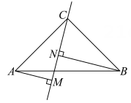

20．如图

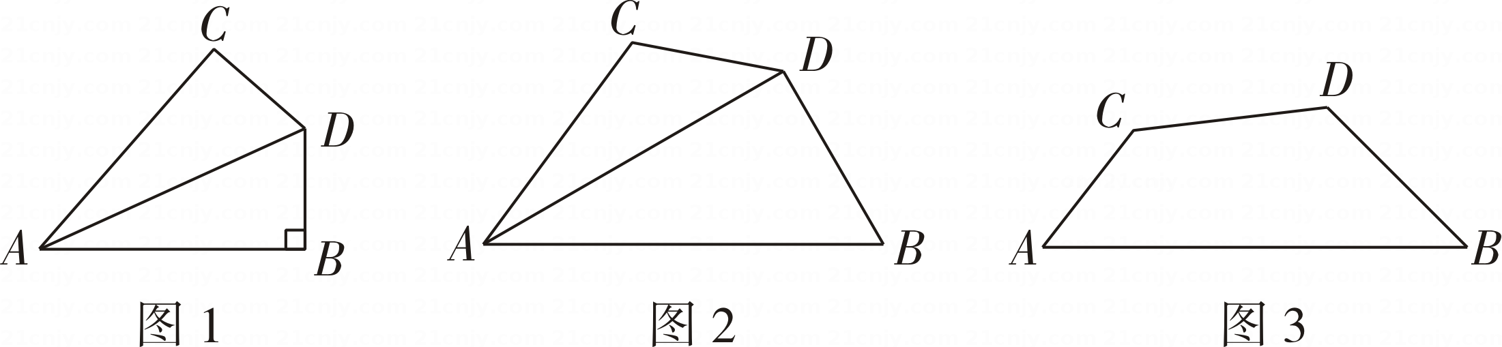

[感知]：如图1，AD平分∠BAC，∠B+∠C=180°且∠B=90°。求证：DB=DC.

[探究]：如图2，AD平分，求证：.

[应用]：如图3，四边形ABDC中，，求的值。

21．已知△ABC是等腰直角三角形，∠C=90°，点M是AC 的 中点，延长BM至点D，使DM=BM，连接AD．

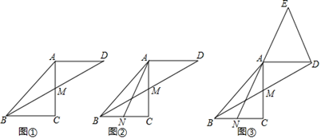

（1）如图①，求证：△DAM≌△BCM；

（2）已知点N是BC的中点，连接AN．

①如图②，求证：△BCM≌△ACN；

②如图③，延长NA至点E，使AE=NA，连接DE．求证：BD⊥DE．

**参考答案**

1．A

2．D

3．A

4．A

5．B

6．A

7．C

8．B

9．D

10．D

11．4

12．

13．

14．7

15．20

16．全等三角形的对应边相等

17．55°

18．证明：∵点C是线段AE的中点，  
∴AC=CE，  
在△ABC和△CDE中，  
，  
∴△ABC≌△CDE（SSS）．  
∴∠BAC=∠DCE.  
∴AB∥CD

19．解：MN＝BN-AM，

理由如下：∵AM⊥MN，BN⊥MN，

∴∠AMC＝∠CNB＝90°，

∵∠ACB＝90°，

∴∠MAC+∠ACM＝90°，∠NCB+∠ACM＝90°，

∴∠MAC＝∠NCB，

在△AMC和△CNB中，

，

∴△AMC≌△CNB（AAS），

∴AM＝CN，MC＝NB，

∵MN＝CM-CN，

∴MN＝BN-AM．

20．解：（1）证明：∵ ∠B+∠C=180°且∠B=90° ，  
∴∠C=∠B=90°，  
∵AD平分∠BAC，  
∴∠CAD=∠BAD，  
在△ACD与△ABD中，  
∵∠C=∠B=90°，∠CAD=∠BAD，AD=AD，  
∴△ACD≌△ABD（AAS），  
∴BD=CD；  
（2）证明：在AB上取点E，使AE=AC，连接DE，  
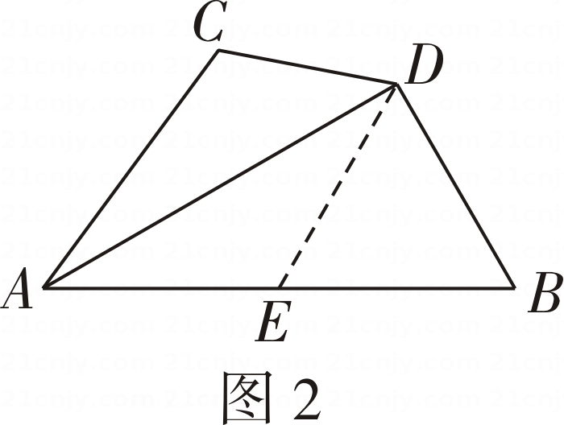  
∵AD平分∠BAC，  
∴∠CAD=∠BAD，  
在△ACD与△ABD中，  
∵AC=AE，∠CAD=∠BAD，AD=AD，  
∴△ACD≌△ABD（SAS），  
∴DE=CD，∠C=∠AED，  
∵∠C+∠B=180°，∠AED+∠DEB=180°，  
∴∠DEB=∠B，  
∴DE=BD，  
∴CD=BD；  
（3）如图，连接AD，过点D作DE⊥AB于点E，DF⊥AC的延长线于点F，  
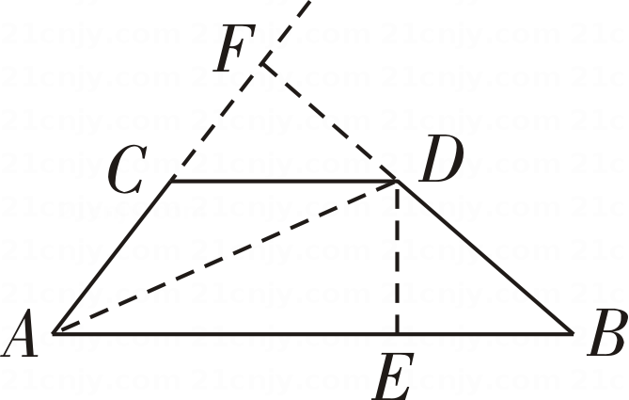  
∴∠DEB=∠DEA=∠AFD=90°，  
∵∠B=45°，  
∴∠BDE=45°，  
∴BE=DE，  
∵BE2+DE2=BD2，  
∴BE=DE=1，  
∵∠ACD=135°，  
∴∠FCD=180°-∠ACD=45°，  
在△CFD与△BED中，  
∵∠CFD=∠DEB=90°，∠FCD=∠B=45°，CD=BD，  
∴△CFD≌△BED（AAS），  
∴CF=BE=1，DF=DE，  
在Rt△AFD与Rt△AED中，  
∵DE=DF，AD=AD，  
∴Rt△AFD≌Rt△AED（HL），  
∴AF=AE，  
∴AC=AF-1=AE-1，  
∴AB-AC=AB-AE+1=BE+1=2.

21．（1）解：∵点M是AC的中点，∴AM=CM，

在△DAM和△BCM中，

∵ ，∴△DAM≌△BCM(SAS)

（2）解：①∵点M是AC的中点，点N是BC的中点，∴CM= AC，CN= BC，

∵△ABC是等腰直角三角形，∴AC=BC，∴CM=CN，

在△BCM和△ACN中，∵ ，∴△BCM≌△ACN(SAS)；

②取AD中点F，连接EF，

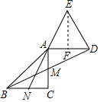

则AD=2AF，

∵△BCM≌△ACN，∴AN=BM，∠CBM=∠CAN，

∵△DAM≌△BCM，∴∠CBM=∠ADM，AD=BC=2CN，

∴AF=CN，∴∠DAC=∠C=90°，∠ADM=∠CBM=∠NAC，

∴AD∥BC，∴∠EAF=∠ANC．

在△EAF和△ANC中，∵ ，∴△EAF≌△ANC(SAS)，

∴∠NAC=∠AEF，∠C=∠AFE=90°，∴∠AFE=∠DFE=90°，

∵F为AD的中点，∴AF=DF，

在△AFE和△DFE中， ，

∴△AFE≌△DFE(SAS)，

∴∠EAD=∠EDA=∠ANC，

∴∠EDB=∠EDA+∠ADB=∠EAD+∠NAC=180°–∠DAM=180°–90°=90°，

∴BD⊥DE